Учреждение образования

«Белорусский государственный технологический университет»

Кафедра информационных систем и технологий

Лабораторная работа №3

«Подготовка виртуальных машин к развертыванию облака OpenNebula»

Выполнил:

Студенты 4 курса 2 группы

Шедько Евгений

1. **Подготовка виртуальных машин к развертыванию облака OpenNebula**

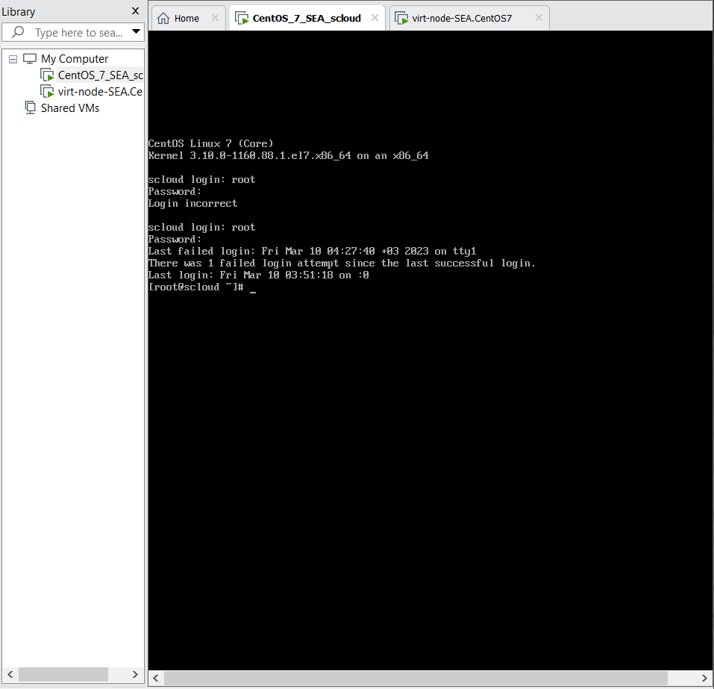

Рисунок 1 - Отключение GUI (X-Windows) при загрузке CentOS

|  |  |  |  |
| --- | --- | --- | --- |
| № п.п | Имя узла* | IP адрес узла** | Назначение узла |
| 1 | **scloud**  one-serv | 192.168.182.130 | Сервер OpenNebula |
| 2 | **sunstone**  st-serv  one-web |  | Web-сервер Sunstone управления облаком |
| 3 | **virt_node**  virt-node1  node1  kvm1 | 192.168.182.131 | Сервер виртуализации |
| 4 | **swvmnet8** | 192.168.182.1 | Виртуальный коммутатор VmNet8 |
| 5 | **gw** | 192.168.182.2 | Шлюз виртуальной сети облака |
| 6 | dns-srv | 192.168.182.2 | Сервер DNS |
| 7 | host-pc  mypc | 192.168.100.8 | Хозяйская машина |
| 8 | **gw-host** | 192.168.100.1 | Шлюз хозяйской машины |

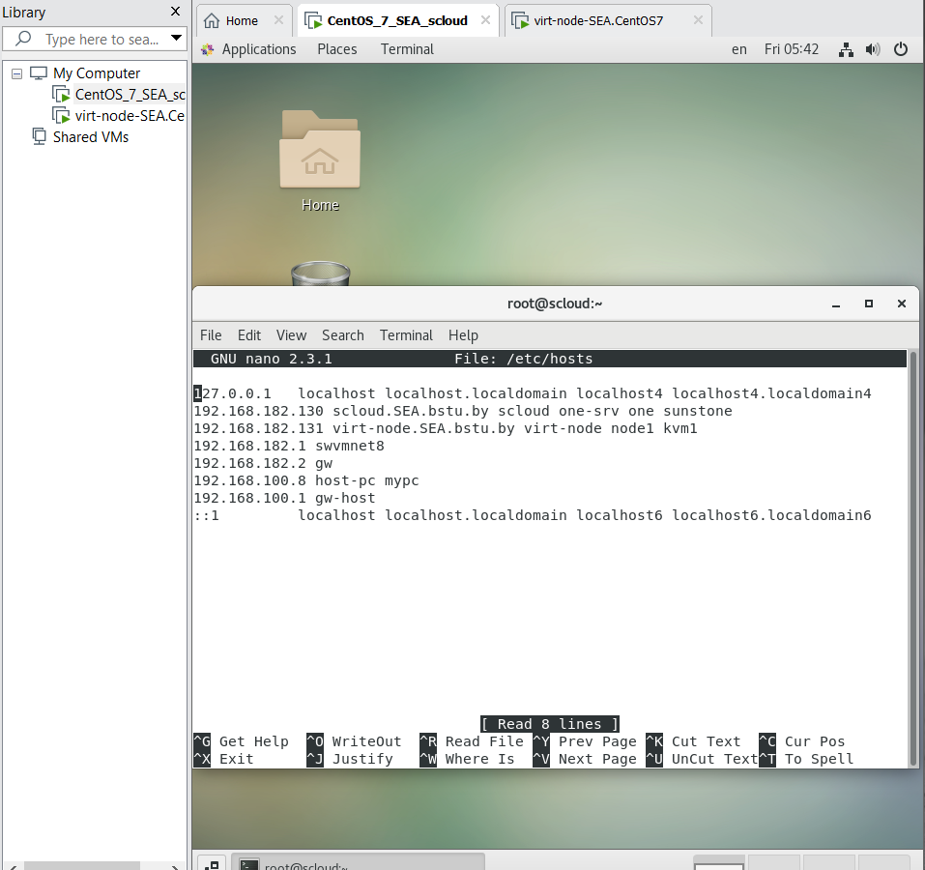

Рисунок 2 - Внесение имен узлов облака в файл /etc/hosts на управляющем узле

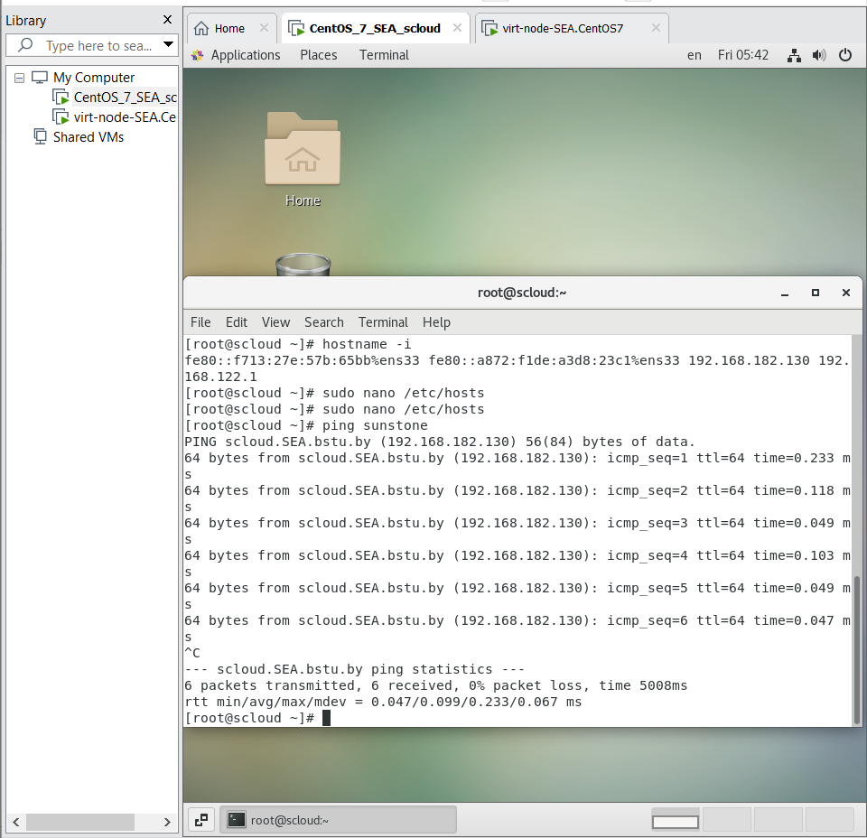

Рисунок 3 - Проверка правильности назначения имен с помощью команды ping

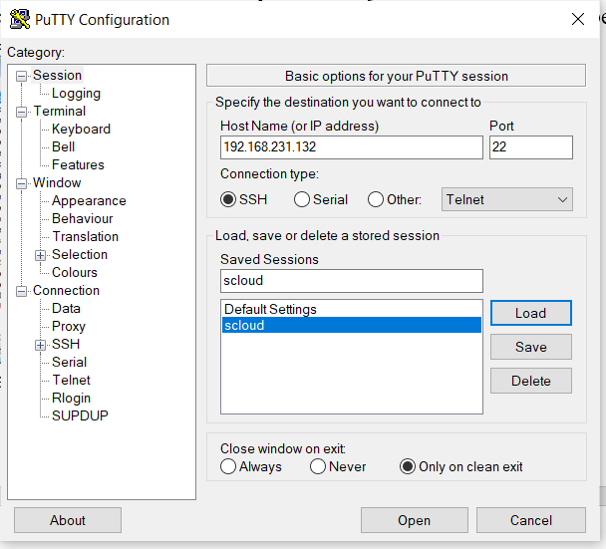

Рисунок 4 - сохраненные сессии для работы с узлами требующими частых подключений

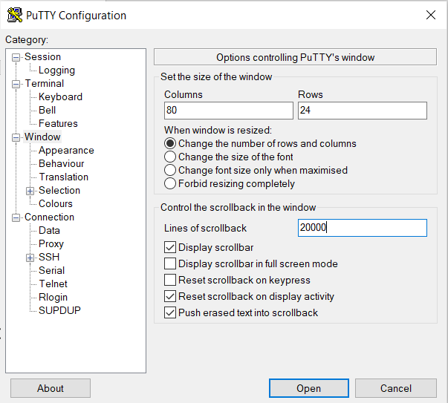

Рисунок 5 – Установка размера буфера прокрутки экрана 20000

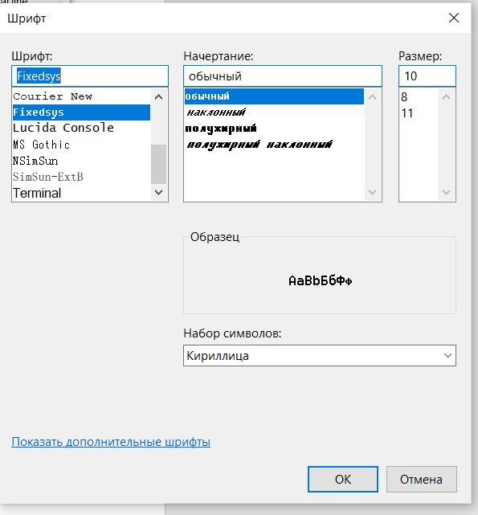

Рисунок 6 - Установка шрифта Fixedsys 10-point

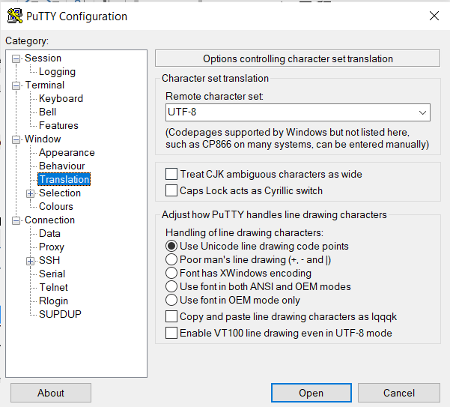

Рисунок 7 - Установка кодировки UTF-8

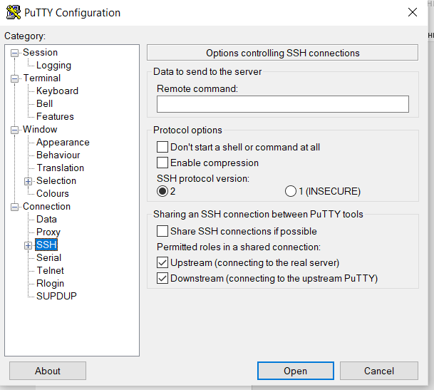

Рисунок 8 – Установка версии SSH 2

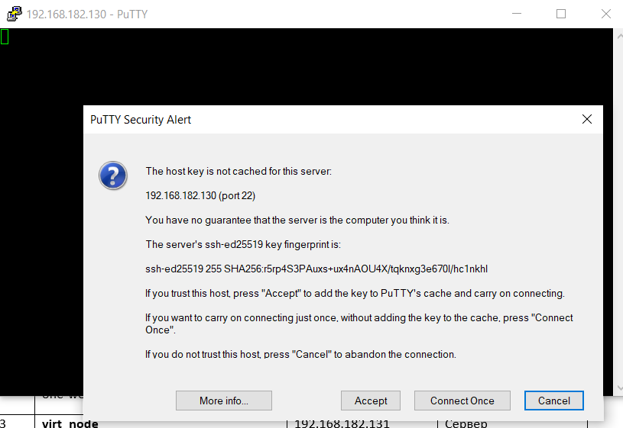

Рисунок 9 – Согласование ключей

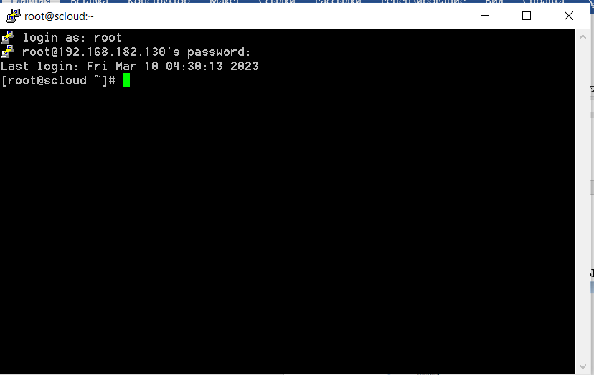

Рисунок 10 – Установка подключения

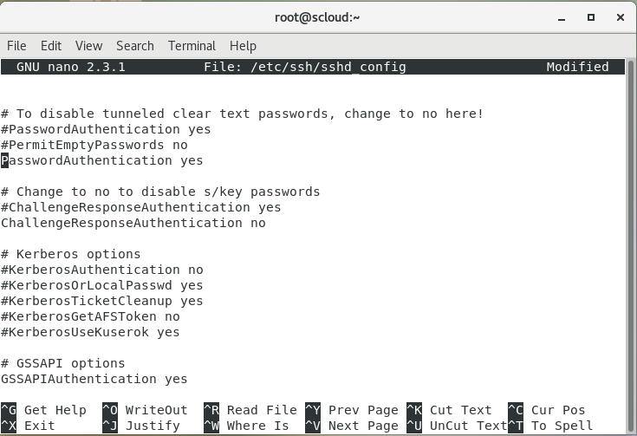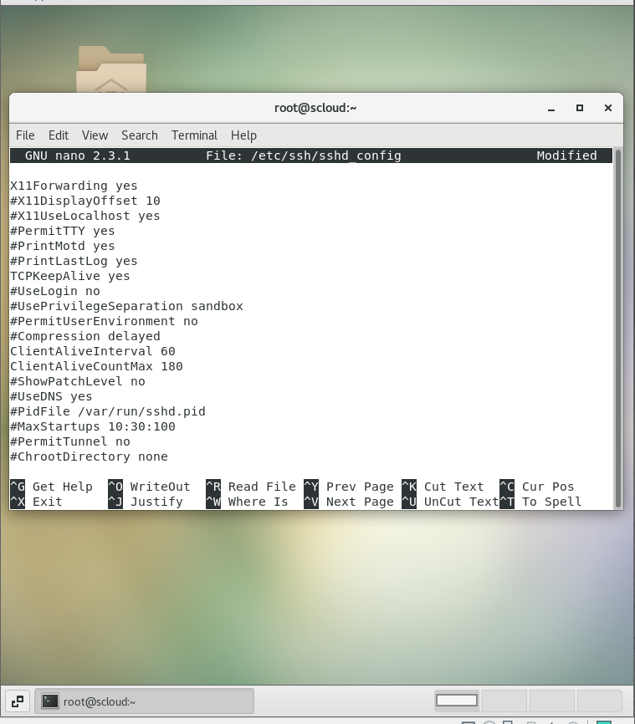

Рисунок 11 – Настройка сервера SSHd



Рисунок 12 – Настройка сервера SSHd

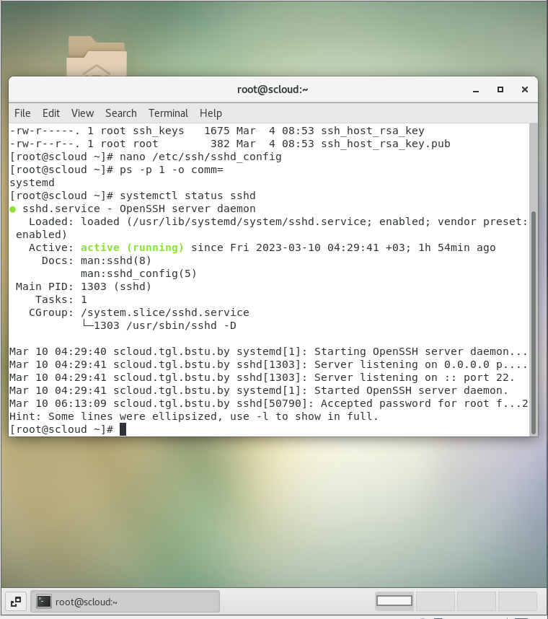

Рисунок 13 – Проверка работоспособности службы SSHd

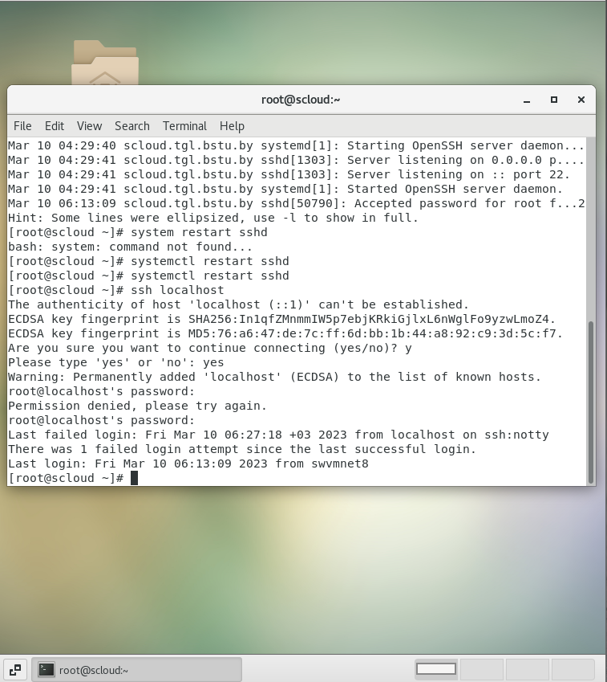

Рисунок 14 – Проверка работоспособности службы SSHd

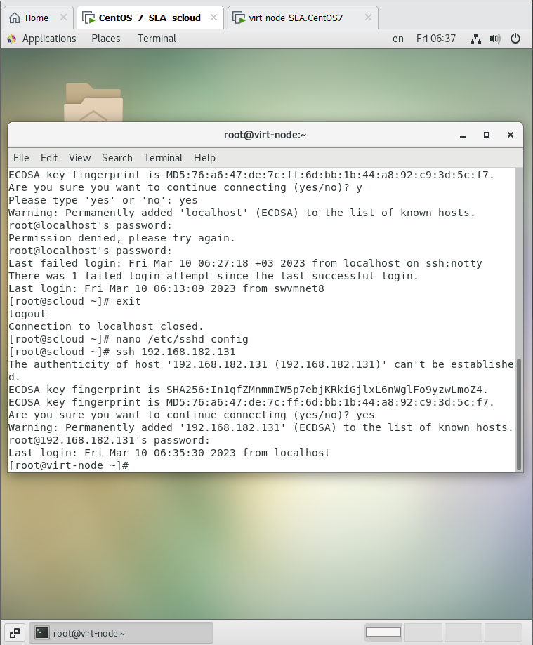

Рисунок 15 – Проверка возможности подключения узлов друг к другу с помощью SSHd

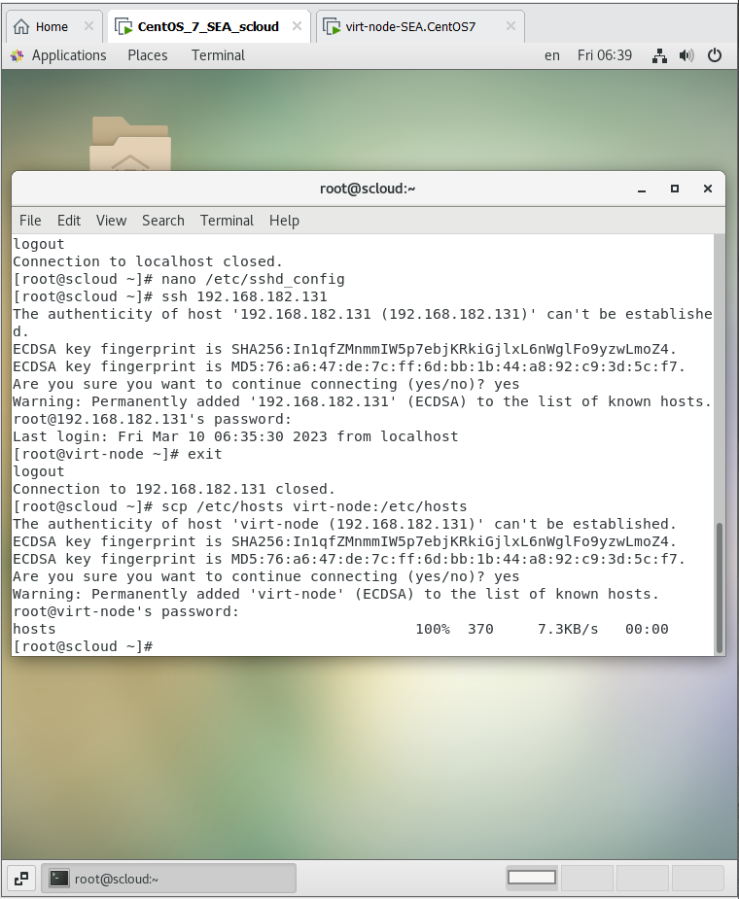

Рисунок 15 – Подключение к узлу virt-node

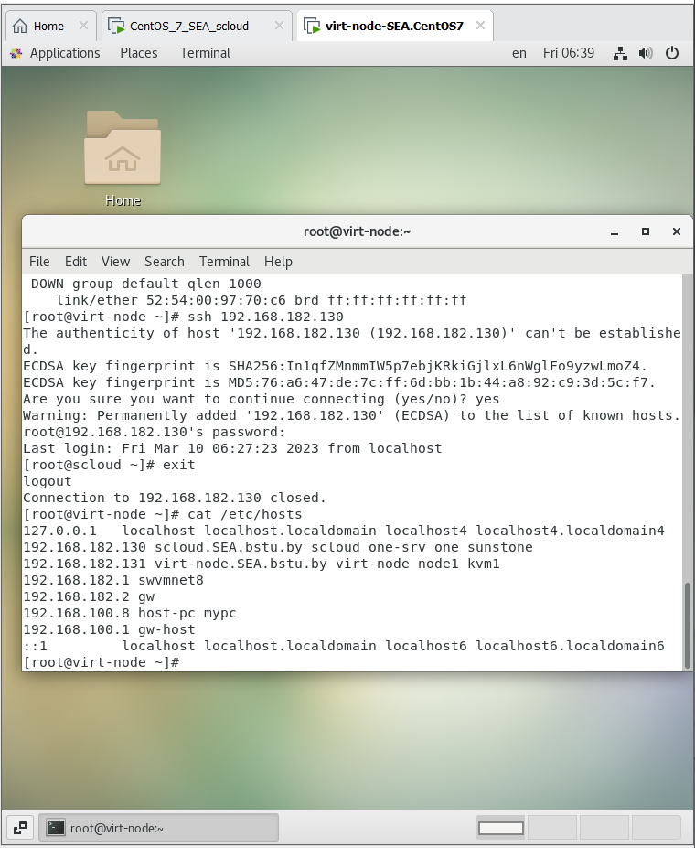

Рисунок 16 – Копирование файла /etc/hosts на рабочий узел scp

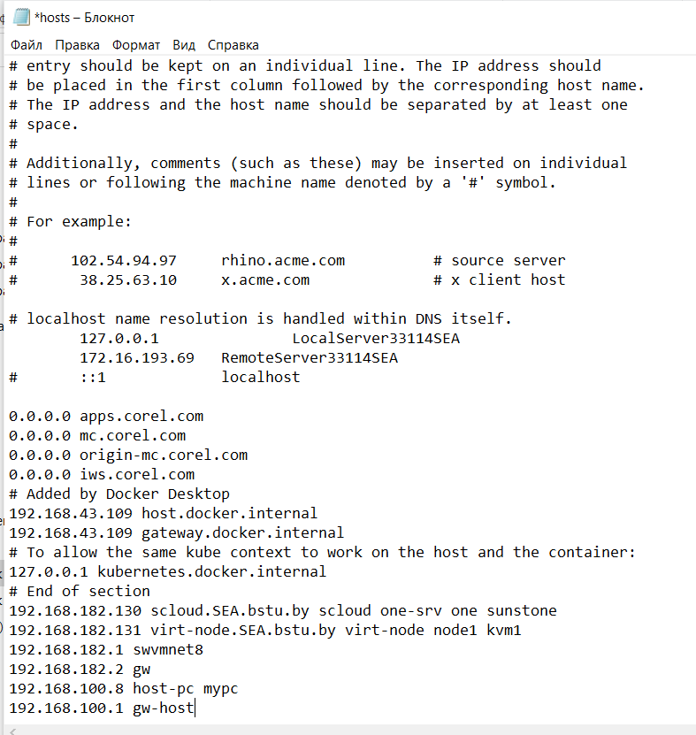

Рисунок 17 – Файл хост локальной машины

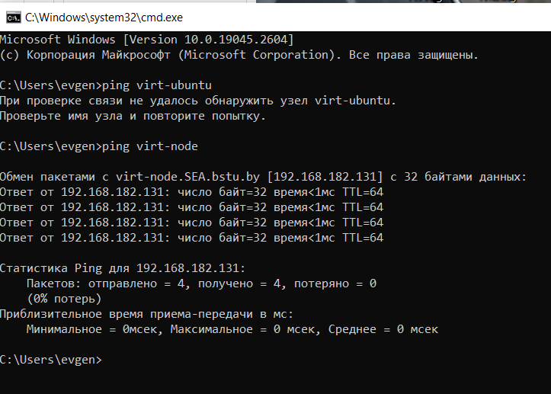

Рисунок 18 – Проверка работоспособности команды ping